**四川外国语大学2022年第十届学生男子足球比赛、第九届学生女子足球比赛规程**

主办单位：四川外国语大学

承办单位：四川外国语大学体育部

协办单位：四川外国语大学足球协会

比赛地点：四川外国语大学西区足球场

比赛时间：2022年3月14日开赛，风雨无阻。

一、参赛单位

英语学院、国际关系学院、国际工商管理学院、国际金融与贸易学院、商务英语学院、新闻传播学院、翻译学院、东方语言文化学院、日语学院、中国语言文化学院、德语学院、法语学院、俄语学院、西方文化语言学院、国际法学与社会学院、国际教育学院、马克思主义学院、通识教育学院、语言智能学院（排名不分先后，所有参赛队员必须在报名表的名单内，未经报备上场将取消球队比赛资格）。

二、参加办法

（一）凡我校统招全日制本科生、研究生身体健康者均可参加（如因隐瞒自身健康问题造成的严重伤病后果自行负责），以院系为单位组队，参赛队员必须购买大学生医保和人身意外险，凡未购买者禁止参赛。

（二）每队报院系书记或辅导员领队1-2名，运动员8到20人。

三、竞赛办法

（一）比赛参照国际足联审定颁布的最新的比赛规则。

（二）比赛采用8人制竞赛方法，男子足球比赛小组比赛每半场各35分钟，中场休息10分钟；淘汰赛每半场比赛40分钟，中场休息10分钟；每队每场可替补5人。女子足球比赛小组比赛每半场各30分钟，中场休息10分钟；淘汰赛每半场比赛30分钟，中场休息10分钟；每队每场可替补5人。

（三）比赛分两个阶段进行。第一阶段进行分组单循环赛，胜一场得3分、负一场得0分，平局双方各得1分。如遇两队积分相同，则按同一阶段比赛相互间净胜球数、进球总数的顺序决定名次。如仍相同则采用红黄牌的多少决定。如仍无法决定将采取抽签办法决定名次。第二阶段采取淘汰赛，比赛对阵采用抽签形式决定，小组第一对阵小组第二或第三，同小组球队采取回避原则。直到比赛决出冠、亚、季军。第二阶段比赛战平则直接进行点球决胜。

（四）比赛采用5号球。

四、比赛服装和鞋

（一）每队需准备参赛球服两套（深浅各一套），双方参赛球服颜色根据以主队为深，客队为浅原则。参赛球服必须整齐，颜色一致（守门员球服与其他队员球服应有明显区别），球服上要印有号码（上衣后面20-25厘米大小）。

（二）运动员禁止穿硬钉、铁钉球鞋，如有违反，不得上场。

（三）不得穿牛仔裤、皮鞋上场。

（四）所有队员必须佩戴护腿板防止意外，若不穿戴者禁止上场。

五、竞赛要求

（一）每场比赛领队应随队管理，若因此造成事故则后果自负。

（二）参赛队应提前到场，迟到15分钟按弃权处理，该场记0：3。

（三）参赛队员必须带上学生证或一卡通备查，凡不能出示者，不能上场比赛。比赛中换人也需要凭学生证或一卡通到第四官员处登记方可换人。

（四）比赛中如出现冒名顶替、弄虚作假等现象，一经发现，该球队之前所有成绩全部取消，同时取消球队本场比赛参赛资格。

（五）比赛中如队员对裁判、参赛人员、工作人员及观众有无礼貌行为、辱骂行为，违反体育道德规范，红牌罚下。如果球员对上述人员出现暴力行为（语言、动作等），红牌罚下并取消该队员本届比赛资格（本次比赛裁判员由四川外国语大学足球协会全权负责，四川外国语大学体育部对此次比赛判罚有最终解释权，凡有对比赛判罚存在异议者，应当拍好视频或者照片，及时找到足球协会负责人进行申报。

（六）比赛场上如出现队员打架斗殴，除按有关校规处理外，并取消该队员本届比赛的参赛资格，且对该行为造成的后果负责。

（七）在比赛中如队员的动作明显过大，有故意伤人动作，视其情节严重程度，予以处罚，如因此造成对方受伤由犯规者负责。

（八）比赛中如一方队员对场上另一方队员参赛资格有所怀疑，可以向工作人员反应，让其队员出示学生证。同时也可自行取证，若现场证据充分，可立即暂停比赛。若情况属实则按弄虚作假处理。

（九）比赛累积2张黄牌或1张红牌自动停赛一场，如果有追加处罚将继续执行追加处罚。进入淘汰赛，小组赛所有黄牌进行清零重新计算。淘汰赛正常比赛阶段的黄牌不带入点球决胜阶段。当场裁判员在赛后必须说明本场比赛判罚情况。

六、报名

（一）球队报名表上交时间于3月10日截止，正式比赛开始后球队队员名单不得更改。

（二）3月10日中午12：30 在体育部办公室召开领队会进行抽签分组（请带上各队报名表）。

（三）报名联系人：苏行：13022316016 孙柏佳：19923013580

万卓然：13983206149

QQ群 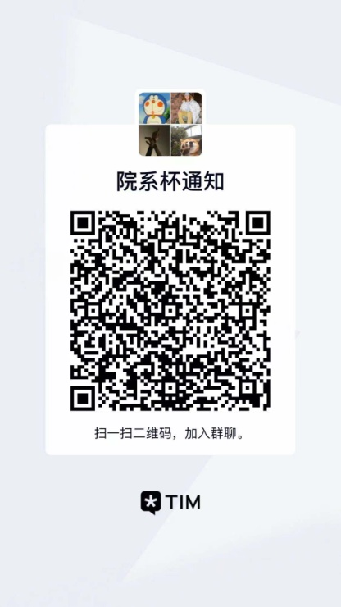

七、录取名次及奖励办法

比赛录取前四名，颁发奖状，前三名颁发队员获奖证书及奖牌；前三名队伍教练为优秀教练员，另设最佳阵容8人，优秀裁判数人，最佳射手1人，最佳球员1人，最佳守门员1人，体育道德风尚奖2队，优秀工作人员若干人。

八、未尽事宜另行通知

本<<规程>>最终解释、修改权属主办单位。

四川外国语大学

2022年3月4日